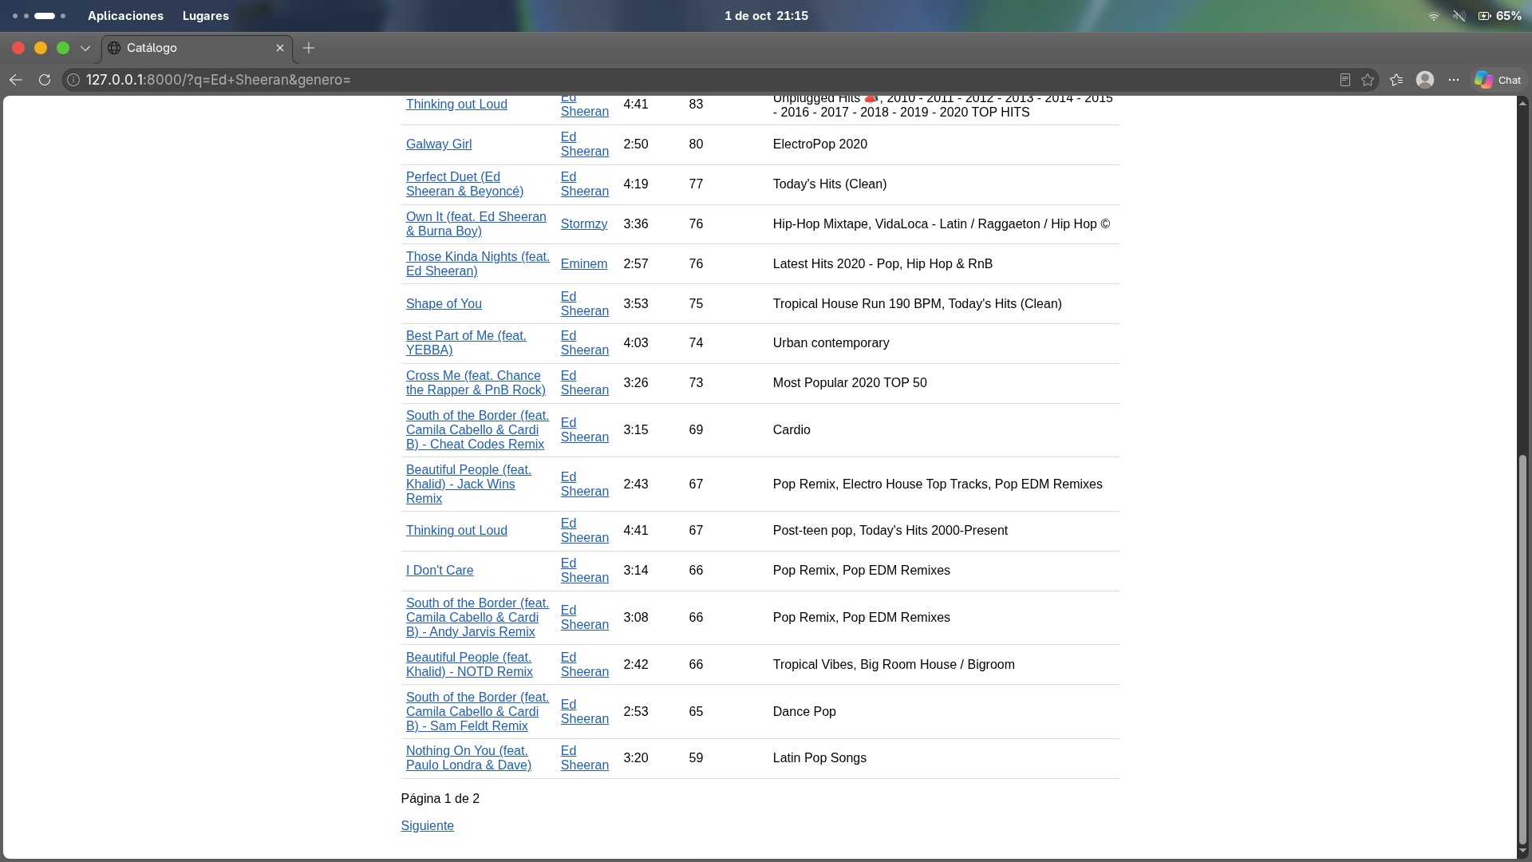

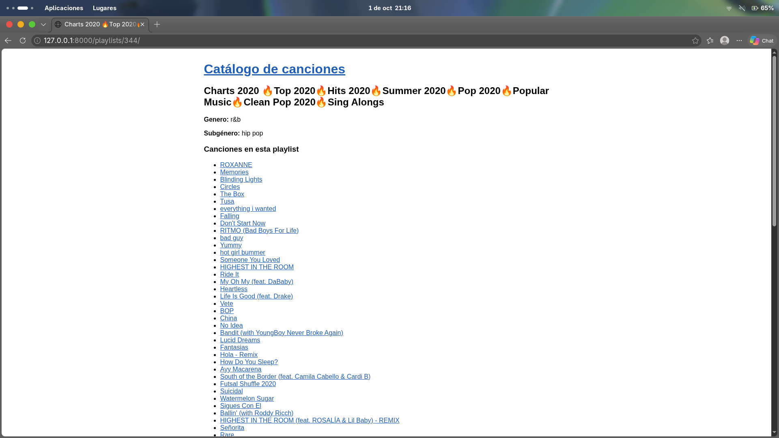

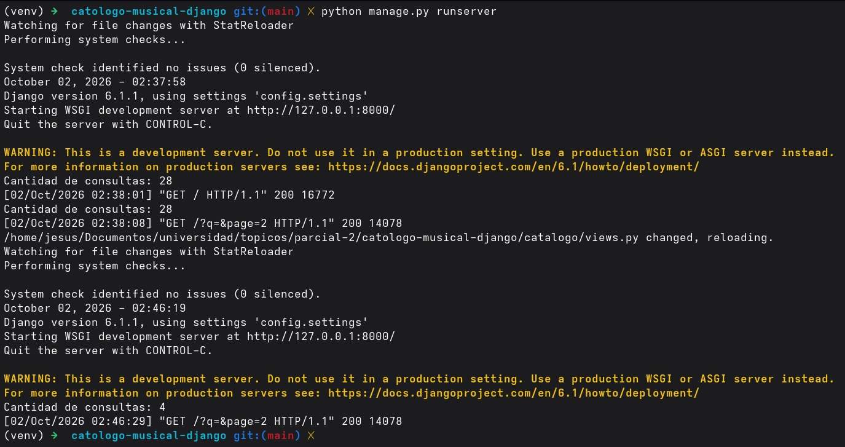

Sin prefetch_related se realizaron 28 consultas, mientras que con prefetch_related("playlists") se realizaron 4. La diferencia ocurre porque, sin prefetch_related se realiza consultas adicionales para obtener las playlists de cada canción. Como la página muestra 25 canciones, esto genera el problema N+1. prefetch_related obtiene las relaciones de forma agrupada y evita una consulta individual por cada canción.

Se utilizó IA únicamente como apoyo para investigar y comprender temas que resultaban difíciles de entender, específicamente el funcionamiento de prefetch_related. También se utilizó para investigar y comprender el problema N+1 y su relación con el número de consultas realizadas por la aplicación. El código y los resultados fueron revisados y comprobados en el proyecto antes de integrarlos.

